光纤传感器全面剖析
近年来，传感器在朝着灵敏、精确、适应性强、小巧和智能化的方向发展。在这一过程中，光纤传感器这个传感器家族的新成员倍受青睐。光纤具有很多优异的性能，例如：抗电磁干扰和原子辐射的性能，径细、质软、重量轻的机械性能；绝缘、无感应的电气性能；耐水、耐高温、耐腐蚀的化学性能等，它能够在人达不到的地方(如高温区)，或者对人有害的地区(如核辐射区)，起到人的耳目的作用，而且还能超越人的生理界限，接收人的感官所感受不到的外界信息。
光纤传感器基本构成及原理
光纤传感器由光源、入射光纤、出射光纤、光调制器、光探测器以及解调制器组成。其基本原理是将光源的光经入射光纤送人调制区，光在调制区内与外界被测参数相互作用，使光的光学性质(如强度、波长、频率、相位、偏正态等)发生变化而成为被调制的信号光，再经出射光纤送入光探测器、解调器而获得被测参数。
光纤传感器按传感原理可分为两类：一类是传光型(非功能型)传感器，另一类是传感型(功能型)传感器。在传光型光纤传感器中，光纤仅作为光的传输媒质，对被测信号的感觉是靠其它敏感元件来完成的，这种传感器中出射光纤和入射光纤是不连续的，两者之间的调制器是光谱变化的敏感元件或其它性质的敏感元件。在传感型光纤传感器中光纤兼有对被测信号的敏感及光信号的传输作用，将信号的“感”和“传” 合而为一，因此这类传感器中光纤是连续的。
由于这两种传感器中光纤所起的作用不同，对光纤的要求也不同。在传光型传感器中光纤只起传光的作用，采用通信光纤甚至普通的多模光纤就能满足要求，而敏感元件可以很灵活地选用优质的材料来实现，因此这类传感器的灵敏度可以做得很高，但需要较多的光耦合器件，结构较复杂；传感型光纤传感器的结构相对来说比较简单，可少用一些耦合器件，但对光纤的要求较高，往往需采用对被测信号敏感、传输特性又好的特殊光纤。到目前为止，实际中大多数采用前者，但随着光纤制造工艺的改进，传感型光纤传感器也必将得到广泛的应用。
按光在光纤中被调制的原理不同，光纤传感器可分为：强度调制型、相位调制型、偏振态调制型、频率调制型、波长调制型等。迄令为止，光纤传感器能够测定的物理量已达七十多种。光纤传感器特点与传统的传感器相比，光纤传感器具有独特的优点。
(1) 灵敏度高。由于光是一种波长极短的电磁波，通过光的相位便得到其光学长度。以光纤干涉仪为例，由于所使用的光纤直径很小，受到微小的机械外力的作用或温度变化时其光学长度要发生变化，从而引起较大的相位变化。假设用1 0米的光纤，l℃的变化引起1000ard的相位变化，若能够检测出的最小相位变化为0.01ard，那么所能测出的最小温度变化为l 0℃ ，可见其灵敏度之高。
(2) 抗电磁干扰、电绝缘、耐腐蚀、本质安全由于光纤传感器是利用光波传输信息，而光纤又是电绝缘、耐腐蚀的传输媒质，并且安全可靠，这使它可以方便有效地用于各种大型机电、石油化工、矿井等强电磁干扰和易燃易爆等恶劣环境中。
(3) 测量速度快。光的传播速度最快且能传送二维信息，因此可用于高速测量。对雷达等信号的分析要求具有极高的检测速率，应用电子学的方法难以实现，利用光的衍射现象的高速频谱分析便可解决。
(4) 信息容量大。被测信号以光波为载体，而光的频率极高，所容纳的频带很宽，同一根光纤可以传输多路信号。
(5)适用于恶劣环境。光纤是一种电介质，耐高压、耐腐蚀、抗电磁干扰，可用于其它传感器所不适应的恶劣环境中。
此外，光纤传感器还具有质量轻、体积小、可绕曲、测量对象广泛、复用性好、成本低等特点。光纤传感器的应用正是由于光纤传感器拥有如此之多的优点，使得其应用领域非常广泛，涉及石油化工、电力、医学、土木工程等诸多领域。
1、光纤传感器在石油化工系统的应用在石油化工系统中，由于井下环境具有高温、高压、化学腐蚀以及电磁干扰强等特点，使得常规传感器难以在井下很好地发挥作用。然而光纤本身不带电，体小质轻，易弯曲，抗电磁干扰、抗辐射性能好。特别适合于易燃易爆、空间受严格限制及强电磁干扰等恶劣环境下使用，因此光纤传感器在油井参数测量中发挥着不可替代的作用，它将成为可应用于油气勘探及石油测井等领域的一项具有广阔市场前景的新技术。光纤传感器在油气勘探中的应用。
1.1光纤传感器由于其抗高温能力、多通络、分布式的感应能力，以及只需要较小的空间即可满足其使用条件的特点，使得在勘探钻井方面尤其独特的优势。
应用光纤传感器可以制成井下分光计，分布式温度传感器及光纤压力传感器等适用于这种特殊作业要求的产品。
(1)井下分光计流体分析仪如图1所示，可用于了解初期开发过程中的原油组成成分。它由两个传感器合成：一个是吸收光谱分光纤，另一个是荧光和气体探测器。井下流体通过地层探针被引入出油管，光学传感器用于分析出油管内的流体。流体分析分光计则提供了原位井下流体分析，并对地层流体的评估加以改进。
(2)分布式温度传感器光纤分布式温度传感器是井下应用最为流行的光纤传感器。应用实例是监测注水蒸气重油开采系统。蒸汽被注入重油层用以降低油的黏度，使稠油能够开采出来。井下蒸汽温度可高达250℃ 以上。
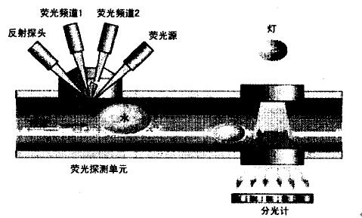
图1 流体分析仪构造
(3)压力传感器侧孔光纤式压力传感器目前正在研发中，其主要致力于超高温和井下压力监测任务。目前基于光纤传感器已经出现其他商业产品，例如，用于多相流测量和分布式动态应变测量的光纤探针。其高可靠性和高效低耗的技术优势是光纤产品在油田应用上取得成功的关键因素。
1.2 光纤传感器在石油测井中的应用石油测井是石油工业最基本和最关键的环节之一，压力、温度、流量等参量是油气井下的重要物理量，通过先进的技术手段对这些量进行长期的实时监测，及时获取油气井下信息，对石油工业具有极为重要的意义。光纤传感器对电磁干扰不敏感而且能承受极端条件，包括高温、高压以及强烈的冲击与振动，可以高精度地测量井筒和井场环境参数，同时，光纤传感器具有分布式测量能力.可以测量被测量的空间分布，给出剖面信息。而且，光纤传感器横截面积小，外形短，在井筒中占据空间极小。而这些特性都是传统的电子传感器在井下的恶劣环境下所不具备的。
利用光纤传感器可以进行井下流量测量、温度测量、压力测量、含水(气)测量、密度测量、声波测量等。
(1) 流量测量。由于光的强度、相位、频率、波长等特性在光纤传输的过程中会受到流量的调制，利用一定的光检测方法把调制量转换成电信号，就可以求出流体的流量，这就是光纤流量计的工作原理。
(2) 温度及压力测量。分布式光纤测量系统(DTS)利用光纤后向拉曼散射的温度效应，可以对光纤所在的温度场进行实时监测，EFPI型(非本征型F-P干涉)、FBG型光纤传感器为波长编码型传感器，具有灵敏度高、可同时测量压力、温度、应力等多个参量的特点。光纤热色温度传感器是由白光源、多模光纤组成的反射式温度传感器；光纤辐射式温度传感器利用黑体辐射能量，其非接触，可测瞬问温度，响应速度快，不需要热平衡时间，可用于高温测量；半导体吸收式光纤温度传感器利用其半导体材料的吸收边波长随着温度的增加而向较长波长位移的特性，选择适当的半导体发光二极管，使其光谱范围正好落在吸收边的区域，这样透过半导体的光强就随着温度的增加而减少。
(3) 含水(气)率及密度测量U型光纤的传输功率随外界介质折射率变化而变化，光波作为信息载体，与混合流体电阻率、流型及水质无关，基于该原理的光纤持率/密度传感器从本质上解决了现有持率存在的高含水无分辨率和放射性物质的应用问题，对于多相流体油、水、气的折射率各不相同，因而混合流体的折射率会随着油、水、气比例的改变而改变。因此这种折射率调制型光纤传感器不仅能测流体持率，可同时测流体密度，其精度较高。
(4) 声波测量。地震波在不同的介质中传播，接收到的地震波波形就会不同，根据不同的地震波形态，可识别地层沉积序列和沉积构造，为储层定位、判断窜槽、检测套管破损及断裂、射孔层位及确定流体流量等。VSP地震测井，就是把检波器放人井中，通过地面击发的地震波或利用井中流体流动等产生的微震动，由井中的检波器接收地震信号。永久井下光纤三分量地震测量具有高的灵敏度和方向性，能产生高精度的空间图像，不仅能提供近井眼图像，而且能提供井眼周围地层图像，测量范围能达数千公里。它能经受恶劣环境条件，且没有可移动部件和井下电子器件，能经受强的冲击和震动，可安装在复杂的完井管柱极小的空间光纤传感器在电力系统的应用
电力系统网络结构复杂、分布面广，在高压电力线和电力通信网络上存在着各种各样的隐患，因此，对系统内各种线路、网络进行分布式监测显得尤为重要。
1、在高压电缆温度和应变测量中的应用。目前，国外(主要是英国、日本等)已利用激光喇曼光谱效应研制出分布式光纤温度传感器产品。而国内也在积极地开展这方面的研究工作。国内把分布式光纤温度传感技术引入电力系统电缆测温的研究工作只是刚刚开始。联系到我国南方地区去年所遭受到的雪灾来考虑，如果能在高压电缆上并行地铺设传感光缆，对电力系统电缆、铁塔等设施的温度、压力等参量进行实时测量，就能够做到及时排险，从而尽可能减少经济损失。可见，光纤传感器在电力系统将具有广泛的应用前景。在理想情况下，光纤应被置于尽可能靠近电缆缆芯的位置，以更精确地测量电缆的实际温度。对于直埋动力电缆来说，表贴式光纤虽然不能准确地反映电缆负载的变化，但是对电缆埋设处土壤热阻率的变化比较敏感，而且能够减少光纤的安装成本。
2、在电功率传感器中的应用电功率是反映电力系统中能量转换与传输的基本电量，电功率测量是电力计量的一项重要内容。随着电力工业的迅速发展，传统的电磁测量方法日益显露出其固有的局限性，如电绝缘、电磁干扰、磁饱和等问题，因而人们一直在致力于寻找测量电功率的新方法。可以说光纤传感器的出现给人们解决这一问题带来了福音。光纤电功率传感器的主要特点是：由于电功率传感同时涉及电压、电流2个电量，因而通常需要同时考虑电光、磁光效应，同时利用2种传感介质或1种多功能介质作为敏感元件，这使得光纤电功率传感头的结构相对复杂；光纤电功率传感器的光传感信号中有时同时包含电压、电流信号，因此其信号检测与处理方法也将比较复杂。
3、在电力系统光缆监测中的应用电力系统光缆种类繁多，加之我国地域广阔，各地环境差异很大，所以光缆的环境也很复杂，其中温度和应力是影响光缆性能的主要环境因素。因此，在监测光纤断点的同时也对光缆所处温度和应力情况进行监测，可见对光缆的故障预警及维护意义深远。通过测量沿光纤长度方向的布里渊散射光的频移和强度，可得到光纤的温度和应变信息，且传感距离较远，所以有深远的工程研究价值。基于布里渊光时域反射(BOTDR)的分布式光纤传感系统，采用相干检测技术，系统原理如图1所示。
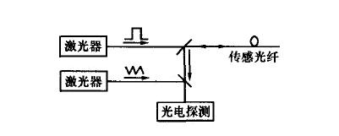
图1 基于BOTDR传感系统原理
BOTDR光纤传感系统测量的是光纤的自发布里渊散射信号，其信号强度非常微弱，但可以采用相干检测技术提高系统信噪比。这种方案可单光源、单端工作，系统简单，实现方便，而且可同时监测光纤断点、损耗、温度和应变。传光光纤传感器在医学方面的应用 在医学中的应用医用光纤传感器目前主要是传光型的。以其小巧、绝缘、不受射频和微波干扰、测量精度高及与生物体亲合性好等优点备受重视。本文将主要介绍传光光纤在压力测量、血流速度测量、pH值测量三个方面的应用。此外，它还可以应用于测量温度和医用图像传输上面。
1、压力测量。目前临床上应用的压力传感器主要用来测量血管内的血压、颅内压、心内压、膀胱和尿道压力等。用来测量血压的压力传感器示意见图1。其中对压力敏感的部分是在探针导管末端侧壁上的一块防水薄膜，一面带有悬臂的微型反射镜与薄膜相连，反射镜对面是一束光纤，用来传递入射光到反射镜，同时也将反射光传送出来。当薄膜上有压力作用时。薄膜发生形变且能带动悬臂使反射镜角度发生改变，从光纤传来的光束照射到反光镜上，再反射到光纤的端点。由于反射光的方向随反射镜角度的变化而改变，因此光纤接收到的反射光的强度也随之变化。这一变化通过光纤传到另一端的光电探测器变成电信号，这样通过电压的变化便可知探针处的压力大小。
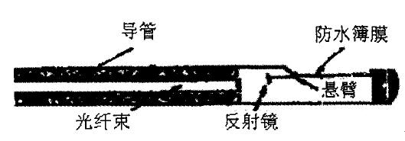
图1 光纤体压计探针
2、血流速度测量多普勒型光纤速度传感器测量皮下组织血流速度的示意见图2此装置利用了光纤的端面反射现象，测量系统结构简单。
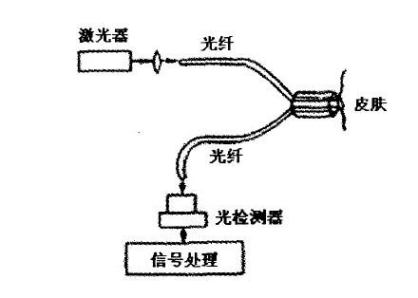
图2 光纤体压计探针
发光频率为f的激光经透镜，光纤被送到表皮组织。对于不动的组织，例如血管壁，所反射的光不产生频移；而对于皮层毛细血管里流速为 的红细胞，反射光要产生频移，其频率变化为△f；发生频移的反射光强度与红细胞的浓度成比例，频率的变化值可与红细胞的运动速度成正比。发射光经光纤收集后，先在光检测器上进行混频，然后进人信号处理仪，从而得到红细胞的运动速度和浓度。
3、pH值测量
用来测定活体组织和血液值pH光纤光谱传感器示意图，如图3所示。其工作原理是利用发射光、透射光的强度随波长的分布光谱来进行测量。这种传感器将两根光纤插入可透过离子的纤维素膜盒中.膜盒内装有试剂，当把针头插入组织或血管后，体液渗入试剂，导致试剂吸收某种波长的光.用光谱分析仪测出此种变化，即可求得血液或组织的pH值。
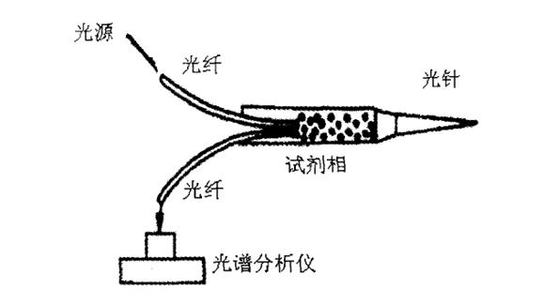
图3 测定pH值的光纤光谱仪

